Farsang
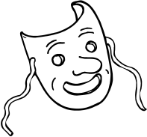
Program:

1. Kézügyesség:
Farsangi mulatságot rendezünk: mindenki beöltözhet valaminek, néha egy álarc is elég. Miből lehet álarcokat készíteni? Kartonból, papírtányérból, papírzacskóból, maradék fonalból, színes krepp-papírból, selyempapírból, horpadt ping-pong labdából, ócska szemüvegkeretből, stb.

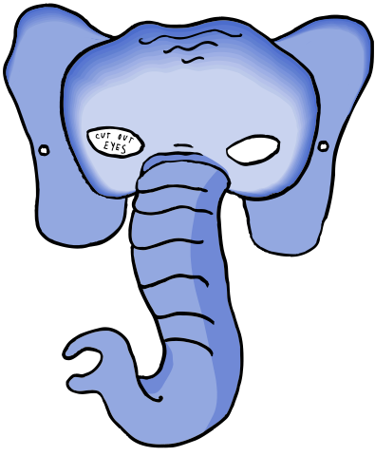
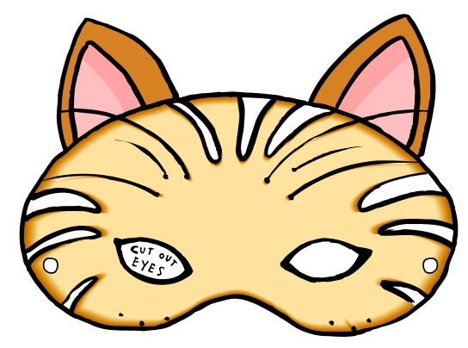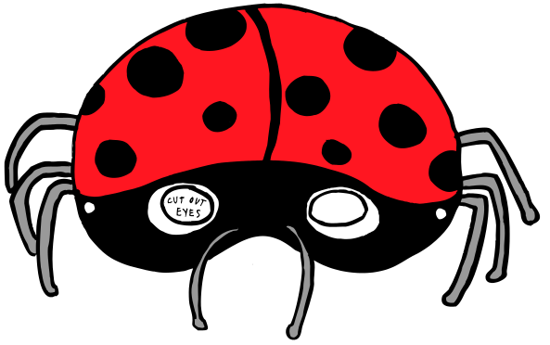

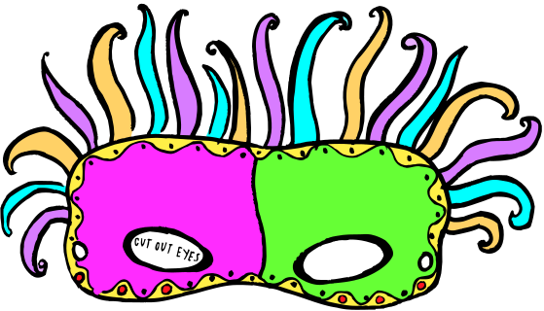

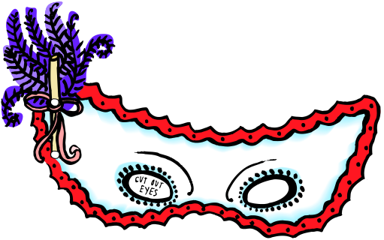

Az álarcokat gyerekeknek egy félbehajtott A4 vagy A3 lapból is el lehet készíteni.

Ha be akarjuk öltöztetni teljes jelmezbe a gyerekeket, használhatunk:
- rossz esőkabátot (poncho) varázslónak, boszorkánynak,
- hosszú kartondobozt újsághirdetőnek, újságárus bódénak, ajándékcsomagnak, stb.,
- fehér kötényt és sapkát péknek, kuktának vagy szakácsnak,
- rossz kabátot és szalmakalapot madárijesztőnek,
- újságokat újságos fiúnak (egy nagy újságlapot a nyakába, a többit a kezébe),
- de lehet a gyermek még pillangó, boszorkány, angyal, madár, gomba, szőlő, virág, bohóc, mesebeli állat, stb.

2. Kézügyesség:
- Jelmezekbe öltöztetett fakanál bábukat készítünk, és ezekkel tudunk játszani és énekelni is.
- Nagy kartondobozokból
I. lovat, kutyát, macskát és sok más kedvenc állatot készítünk (a doboz egyik alját kivágjuk)
II. és ezekre rárajzoljuk például a ló fejét és farkát – ha lehet, ne kocka dobozokat használjunk –, majd a doboz egyik és másik végébe vágunk egy rést, ahová felülről beleillesztjük
III. Ezek után nem marad más hátra, mint alulról kinyitni a dobozt
IV. és felülről két pántot rögzíteni a karton oldalaihoz, hogy a gyermek vállán tudja hordani mint egy kantáros nadrágot
V. Fessük ki közösen, a festést bízzuk a gyerekek fantáziájára! Az itt elkészített jelmezeket tudjuk használni szereplésekkor is.
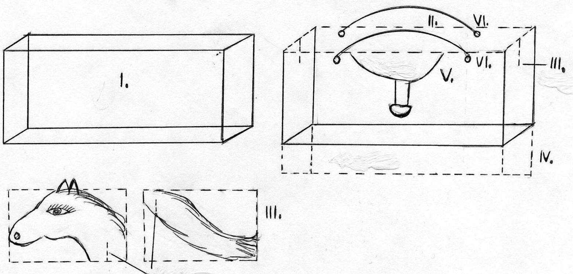

3. Játékok:
- Mindenki felvesz egy jelmezt és körben járva éneklik:

Áronnak van hét fia, hét fia, hét fia van Áronnak,
Azok mást nem tesznek, mindig csak így tesznek,
La, La, La, La, La, La, La, La, La, La, La, La.

Erre az első jelmezbe bujtatott vezető vagy gyermek olyan mozdulatot tesz, amilyen jelmez van rajta és a mögötte állók pedig utána csinálják. A dal végén a sor végére megy, majd újra kezdődik az ének, – nem kell nagyon nehéz dolgokat csinálni.

- Béka király hívja a …
Mindenki leül egy körbe és választ magának egy állatnevet és egy hozzá kapcsolódó mozdulatot vagy hangot. Miután ez megtörtént, a vezető vagy az, aki a békakirály lett, elkezdheti a játékot, méghozzá úgy, hogy mondja: „Béka király hívja a Siklót” és egyszerre mutatja is, hogy mit csinál (vagy mond) a sikló. Miután belejöttek a gyerekek, már nem beszélünk, csak mutogatjuk a jeleket. Mindig a magad jelével kezded, és azzal folytatódik, akit választottál. Nem kell, hogy körbemenjünk, érdekesebb össze-vissza.

4. Énekek:
Itt a farsang áll a bál…

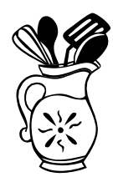
Itt a farsang áll a bál,
Keringőzik a kanál.
Táncot jár a habverő,

Bokázik a máktörő.
Heje-huja vigadom,
Habos fánk a jutalom.
Mákos bejgli bab kávé,
Értünk szól a parádé.

